Podlahové topení příjemně rozloží teplo
Ať už se chystáme na rekonstrukci domu, nebo dokončujeme stavbu nového, důležitým rozhodnutím bude způsob vytápění. O to více to platí dnes, kdy se snažíme snižovat celkové výdaje na provoz domu, z nichž náklady na vytápění tvoří zhruba dvě třetiny.
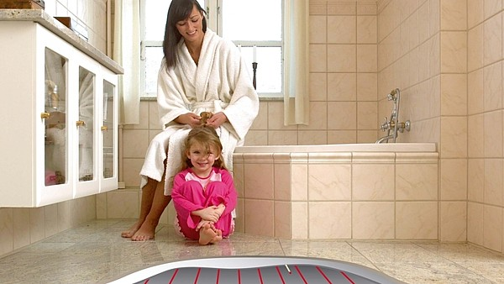
Jednožilové topné rohože DEVImatTM (2,5 m2 za 3396 Kč bez DPH) jsou extrémně tenké samolepicí rohože o výkonu 150W/m2. Jsou vhodné pro tepelně neodizolované podlahy, zvláště pro temperování koupelen.
FOTO: DEVI

Podlahové topení - rady a tipy
Cena teplovodního podlahového vytápění se liší podle zvoleného systému, způsobu uložení potrubí a rozteče pokládky topné trubky. Při výběru systému porovnáváme vždy cenu za m2.
Stavební výška závisí na druhu pokládky podlahového vytápění a uvádí se bez tepelné izolace a konečné podlahové krytiny.
Do skladby podlahy radí odborníci přidat minimálně 10 cm polystyrenu PS, nebo tepelnou polyuretanovou izolaci PUR s lepším tepelným odporem.
Pro dilataci plochy platí jasná pravidla: při použití klasické betonové mazaniny je nutné dilatovat plochu větší než 40 m2.
Podlahové topení, sloužící k temperování podlahy, lze v koupelně kombinovat s žebříky.

Budeme-li využívat podlahové vytápění v kombinaci s radiátory, musíme vyřešit problém s mícháním otopné vody, která má v radiátorech vyšší teplotu.
Při dodatečné instalaci bereme v úvahu stavební výšku stávající podlahy, podle níž zvolíme podlahovou krytinu a řešíme i otázku regulace.
Suchý systém se hodí do montovaných staveb, dřevostaveb a všude tam, kde není vhodný kvůli statice mokrý způsob.
Podlahové topení je zdravotně nezávadné při dodržení maximálních teplot nášlapné vrstvy. V obytných místnostech to je 29 °C a v koupelnách a bazénech 33 °C.
V místnostech s podlahovým vytápěním se nevíří prach, hodí se tedy i pro alergiky.
Na podlahu s podlahovým vytápěním lze pokládat koberce, dlažbu, PVC, linoleum, plovoucí
Podlahové vytápění je rozhodně komfortní a příjemné. Ovšem, aby mělo smysl, musí dobře fungovat, být správně nastaveno a regulováno. Proto se řídí celý proces vytápění programem, který hlídá veškeré údaje, vyhodnocuje teplotu vzduchu i podlahy a provádí automatické korekce.
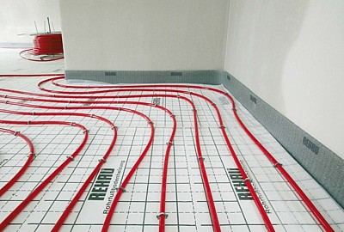
Podlahové vytápění - systém Tacker se skládá ze speciálně tvarovaných příchytek pro rozměry trubek 14-20 mm a kvalitní desky, která vzhledem ke své výšce v rozmezí 20-70 mm splňuje požadovaná kritéria na útlum kročejového hluku v obytných budovách.
FOTO: REHAU
Spolu s vytápěním stěn či stropů, které se dnes využívají okrajově, patří podlahové topení mezi tzv. velkoplošné vytápění. Teplo, které předává do prostoru, je obvykle sálavé, takže povrchová teplota podlahy je o něco vyšší, než je teplota vzduchu. Poměrně nízká povrchová teplota otopné plochy je u podlahového topení 27 °C až 35 °C, tedy nízká je i teplota teplonosné látky. Čím se obvykle otopná plocha zahřívá? Na výběr máme dva druhy podlahového vytápění, a sice teplovodní a elektrické.

Teplovodní podlahové topení
Využívá se spíše v novostavbách. K dostání je několik typů trubek, jejichž ceny se liší rozdílným materiálem i konstrukcí. Topení se skládá ze soustavy plastových trubek chráněných hliníkovou vrstvou v podlaze, podložených izolací s reflexní odrazovou fólií s rastrem, zalitých betonovou směsí. Systém lze rozdělit na samostatné topné okruhy s tím, že každý okruh lze teplotně ovládat zvlášť.
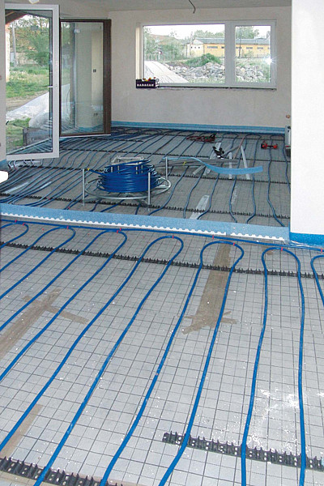
Systém STANDARD je klasické nízkoteplotní vodní podlahové vytápění v betonové zálivce. Modrá vrstvená roura garantuje dokonalou vzduchovou nepropustnost a zaručuje absolutně plné uzavření v betonové zálivce bez tvorby vzduchových kapes.
FOTO: JUPITER
Dříve, než se trubky zalijí betonem, dělají se tlakové zkoušky, aby později nedošlo k narušení podlahy.
Kvůli větší setrvačnosti topení se tento otopný systém někdy kombinuje s radiátory o menším výkonu. Je to sice dražší varianta, ale vyplatí se hlavně v zimním období.
Výhody podlahového topení
ideální rozložení teploty
dlouhá životnost, bezporuchovost
nezabírá místo v prostoru objektu
zdravotně nezávadné
nevíří v místnosti vzduch ani prach
hospodárný provoz
Nevýhody podlahového topení
u teplovodního vytápění složitější instalace
trvalé zabudování
Součástí teplovodního topení je správně nastavený regulační systém, který udrží stálou teplotu bez ohledu na počasí. V opačném případě může topení reagovat na změny počasí se zpožděním, kvůli velké vrstvě betonu nad rozvody.
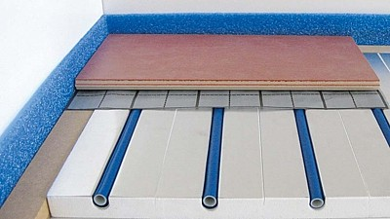
Systém Ideal EPS je díky své konstrukční výšce 30 mm + dlažba Keratop vhodný všude tam, kde si nemůžeme dovolit podlahové vytápění kvůli standardnímu navýšení světlé výšky u klasických systémů cca o 8-10 cm.
FOTO: JUPITER
Na výběr máme i dokonalejší regulační systémy, snímající teplotu v místnosti a automaticky korigující celé vytápění.
Pro regulaci se většinou používají elektrické prostorové termostaty, i když větší uživatelský komfort poskytuje automatická regulace teploty jednotlivých místností. Jako zdroj se osvědčily kondenzační plynové kotle, elektrokotle, kotle na tuhá paliva, akumulační kotelny na solární kolektory i tepelná čerpadla.

Elektrické podlahové topení
Pro elektrické podlahové topení se využívá jako zdroj elektrická energie ve formě přímého výhřevného, akumulačního nebo poloakumulačního vytápění.
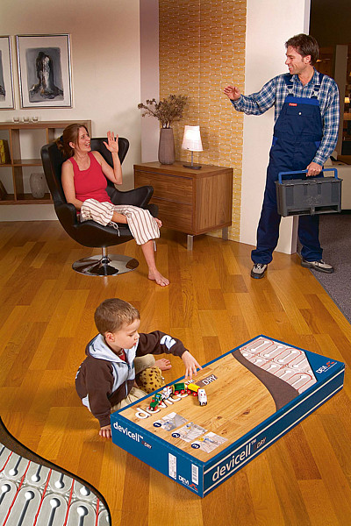
Produkt DEVIcellTM (5 m2 za 7004 Kč bez DPH) je určený pro vytápění dřevěných podlah. Toto řešení umožňuje rychlou a jednoduchou instalaci bez nutnosti mokrého stavebního procesu.
FOTO: DEVI
Topné rohože (přímé vytápění) s plošným příkonem 100 nebo 160 W/m2 se aplikují přímo pod dlažbu. Výhodou je snadná a rychlá instalace, nízká stavební výška a menší spotřeba flexibilní směsi. Jednoduchá instalace rohoží je také důvodem, proč se využívají nejen při rekonstrukcích domů, ale i v novostavbách. Podlahu lze totiž renovovat bez odstraňování původní podlahy. Rohož se zatře tenkou vrstvou pružného lepicího tmelu a položí se nová dlažba s tím, že se povrch podlahy zvýší o pouhých 15 mm.
Topné fólie (přímé vytápění) pod plovoucí podlahy mají obvykle plošný příkon 60 nebo 80 W/m2. Umožňují levný, ekologický, moderní a spolehlivý systém vytápění. Lze je instalovat všude tam, kde chceme vytvořit plošné teplo.
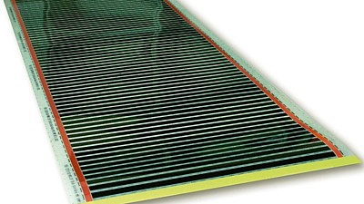
Fólie ECOFILM pro podlahové vytápění v nízkoenergetickém domě (šířka 0,6 m; 40 W/m2, 348 Kč/m) se prodává v metráži a v místě instalace se z role odstříhávají pásy požadované délky.
FOTO: FENIX
Topné kabely (poloakumulační a akumulační vytápění) s plošným příkonem 100 nebo 150 W/m2 se používají do vrstvy betonu nebo anhydritu (optimální pojivo k výrobě podlahových potěrů). Jejich předností v porovnání s rohoží je flexibilnější pokládka v nepravidelně tvarovaných prostorech a nižší cena. Nevýhodou pak složitější příprava instalace.
Elektrické podlahové vytápění má dlouhou životnost a garantuje 100% přeměnu elektrické energie na tepelnou.
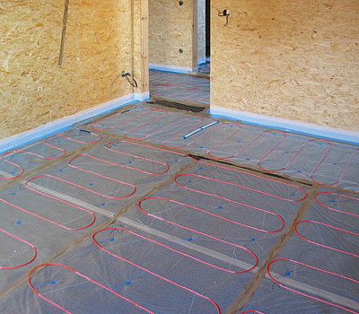
Topná rohož ECOFLOOR LDTS se zvýšenou ochranou, plošným příkonem 80 W/m2, celkovým příkonem 820 W a plochou 10,3 m2 vyjde na 3188 Kč.
FOTO: FENIX
Vyplatí se instalace regulátorů do každé místnosti, abychom mohli teplotu regulovat nezávisle.
K úspornému řízení patří elektronické termostaty, jejichž výběr konzultujeme s odborníky. Na výběr jsou jednoduché řídicí analogové i souhrnné digitální jednotky vybavené funkcemi pro optimalizaci spotřeby elektrické energie ve dne i v noci.
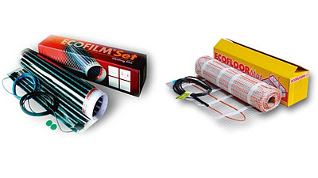
Vlevo - ECOFILM SET - sadu s fólií (60 W/m2, šířka 0,6 m, délka 3 m, 1672 Kč) lze instalovat bez použití spojovacího materiálu (konektorů, vodičů, izolací, speciálních kleští). Pokládku tak může provést svépomocí i uživatel.
Vpravo - Rohože ECOFLOOR LDTS se vyrábějí ve třech různých plošných příkonech. 80 W/m2 jako hlavní zdroj pro nízkoenergetické stavby, 100 W/m2 jako hlavní zdroj pro běžné obytné místnosti a 150-160 W/m2 pro komfortní vyhřívání podlahy.
FOTO: FENIX
Systém elektrického podlahového vytápění lze instalovat do betonové, renovované, dřevěné i laminátové podlahy.

